2011年全国研究生数学建模竞赛B题
吸波材料与微波暗室问题的数学建模

新型隐身歼击机歼-20最近试飞成功，标志着我国在隐身技术领域取得了重大进展。所谓飞机隐身，是指在飞机有关部位涂覆或粘贴吸波材料，合理设计飞机外形与布局等使敌方探测系统（如无线电雷达，红外雷达，激光雷达等）只接收到大大减弱后的飞机反射信号，从而降低被发现或跟踪的可能。
隐身技术的基础研究包括探索不同频段上吸波的机理，研制高效吸波的特殊材料，将吸波材料设计成合理的形状使之发挥最大效能等，其成果不仅可以应用到飞机舰船坦克等军用装备，也可以应用到其他科技领域。例如，许多以电磁波，光波或声波的传播为信息载体的仪器设备，都需要功能与性能的测试，甚至还要对其工作过程进行尽可能真实的仿真。早期这类测试常选择在无电磁干扰的偏僻空旷山区进行。在近代各种干扰已无法全部避免，所以近三十多年来这样的测试与仿真（例如本题将要研究的导弹制导系统的仿真），放置在被称为“无回波暗室”的实验室中进行。
无回波暗室能够屏蔽外界干扰信号，通过内墙（包括地面与天顶面）敷设的吸波体，吸收各类反射信号，使室内反射大为减弱，被测设备接收到的“似乎”只有测试信号源发出的实验所需信号。这样，它为测试设备提供了一个几乎没有反射信号的“自由空间”。 图1给出了二维示意。
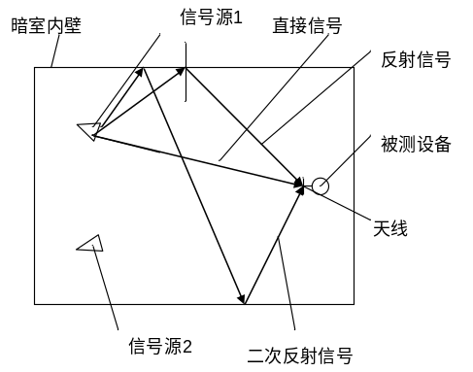
由物理学知道，除了真空，没有一种介质对于各频段的电磁辐射波（甚至包括声波）的传播是绝对透明的，波从一种介质辐射到另一种介质时，都将发生不同程度的反射、折射乃至散射，一部分波的能量被
图1 无回波暗室工作示意图 吸收转化为介质的内能。定义反射率为反射波功率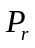与入射波功率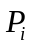之比：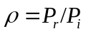，显然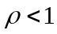。
吸波材料一般制成平板形状和特殊形状两大类基本形状。平板形状吸波体的主要性能指标是电磁波从空间向材料表面垂直入射（入射角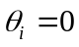）时的反射率，其值越小，吸波性能越高。当入射角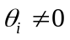时称为斜入射，斜入射时将出现反射、折射情况，此时反射率的理论计算较复杂，与入射角、两种介质的电参数和波的极化方向等多种因素有关，本题将反射率简化为满足余弦法则，即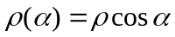，其中为入射角大小，其中为垂直入射反射率。
为了提高无回波暗室的吸波性能，一般使用锥体（正四棱锥或正圆锥体等）或尖劈形状的吸波体，大量锥体或尖劈有规律地排列组成的整体粘贴在墙上构成吸波体。采用这些形状的主要理由是它们能使得辐射波在尖形的几何空缺间形成多次反射和透射-反射，降低反射出去的能量，实现高效率吸波。
图2示意了一条想象中的辐射线（实际上是在一个微小立体角内辐射）射入尖劈吸波体后，
经过多次反射以及透射过尖劈后进入相邻尖劈空间形成反射的情况。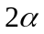为尖劈角，为尖劈
的高，为尖劈的底部宽度。理论上还应有多次透射后进入相邻空间的反射，但能量已极小，工程上可以不计。
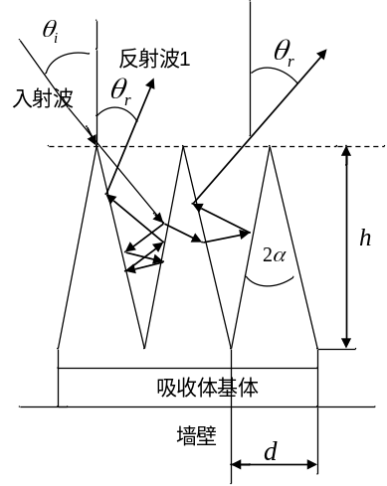
吸波体的吸波性能计算需要考虑多次反射，微波暗室的电磁特性分析应研究各个墙面间的相互影响（即一个墙面既接受其他墙面的辐射又同时反射给其他墙面）。尽管理论上可通过求解由Maxwell 方程组和相应的边界条件构成的数学物理问题，来严格地分
析与计算，但模型复杂且计算繁杂量大。工程上处理此类复杂问题的常用思路是先采用简化模型进行理论分析，再用实验测试数据修正由简化模型得出的分析
结果。若模型较合理、测试数据准确，则这样的处理
图2 尖劈形吸波体吸波功能的示意 对实际研究具有较高的指导价值。
本题要求采用上述工程处理的思路，用较简单直观的几何光学模型，来初步研究分析特殊吸波体和微波暗室的性能这两类问题，后续的实验测试与修正不包括在本题中。
问题1：尖劈形状吸波体的性能分析
设尖劈形状吸波体及其坐标系如图3所示，尖劈的长度沿方向为无限长，其他尺寸记号同图2。由射向角（轴正向与入射线负方向的夹角）和方位角（轴正向与射线在平面上投影的夹角）确定入射波线的方向，只考虑波在两种不同介质界面处的反射，不考虑边缘处的绕射。
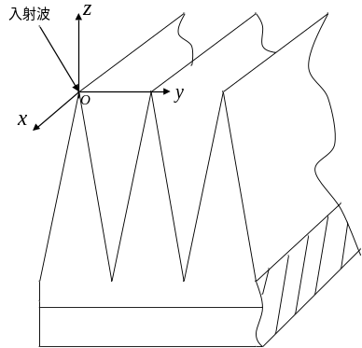
假设尖劈材料的电性能参数各处均匀，垂直入射的反射率为，斜入射时的反射率满足前述的余弦法则，设入射波线的辐射强度为1单位。
试建立入射波线在一个尖劈几何空缺间反射过程
图3 尖劈吸波体吸波示意 的数学模型，即分别刻画最终反射波线的方向，反射次数，反射波的辐射强度与已知反射率、诸几何参数之间的定量关系。
建议：可先从二维问题着手研究起。
问题2：导弹导引仿真实验用的微波暗室的性能研究
自主寻的式导弹的制导系统的核心设备之一是安置在头部、能自动寻找和跟踪目标的导引头。在导弹的研制过程中需要在地面条件下模拟导引头跟踪目标的性能。设导引头的工作波段在微波段（指频率为0.3-300GHz(波长1m-1mm)）。一种已经研究成功的仿真系统主要由目标模拟器系统，作为导引头支架的三轴转台和微波暗室组成。
目标模拟器用来模拟目标运动，它由天线阵列子系统及其控制子系统组成。天线阵列是安置在微波暗室靠近一面墙、有规律排列在同一球面的若干个微波天线，各天线的中心轴线对准球心，按某种规律依次发射模拟目标回波的微波信号，模拟自由空间中目标相对于导弹的运动。
需要测试的导引头安装在三轴转台上，转台根据导引头跟踪目标时发出的制导指令作三自由度
角度的转动，带动导引头模拟导弹在空间的三自由度运动。微波暗室提供一个微波“自由空间”。
图4中只画出一面墙上的吸波材料，实际上所有6个墙面均铺设吸波材料。
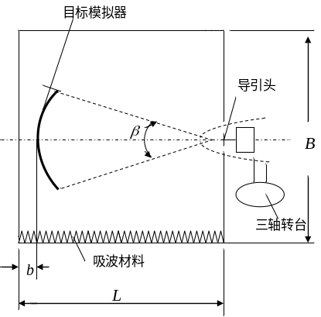
本题研究一个简化问题。目标模拟器是圆弧形
线阵列，而非球面阵列，它安装在靠近一面墙的中心水平面内，圆弧线对两边的墙处于对称位置，圆弧半径，各天线轴线对准圆心（即导引头位置）。设目标模拟器对导引头的总张角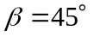，每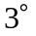安装一个天线，共16个天线。设天线属于余弦辐射体
（见附录2），辐射强度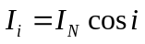，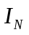为天线轴线
图4 导引仿真实验室示意 方向辐射强度，为与法线成角方向的辐射强度。
目标模拟器的工作基于所谓“等价重心原理”：如果两个相邻天线对导引头的张角
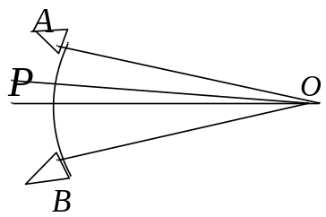
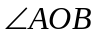小于某个阈值（见图5），同时发射同频率同相位且相同极化方向、但功率不同的微波信号时，根据导引头的功能，它将对准中间的“重心”，它满足：
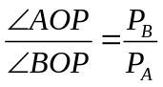， （1）
图5 模拟目标运动的原理 其中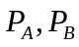分别为发射的微波功率，角度均以弧度计。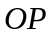就是导引头“感觉”到的目标方向，这个方向称为导引头的视在方向。这等价于不工作，代之以在点存在着一个辐射两者功率之和的“视在天线”。于是，连续地改变天线的功率之比，且两者之和为常值时，导引头就“感觉”到视在目标在之间运动，距离不变。又因为视在目标功率的大小模拟了导弹与目标之间距离的远近，故若两者功率之和变化，功率之比不变，则模拟了目标与导弹间的距离变化，但方向不变。这样，控制两相邻天线的功率比及它们的功率之和，并连续地控制相邻的两两一组的天线的开关，使之时间上前后衔接，对导引头相当于在目标阵列上有一个运动的视在天线，模拟了导弹与目标之间的相对连续的运动。（注：上述原理是产生视在目标的背景介绍，本题的重点宜放在微波暗室的性能分析上）
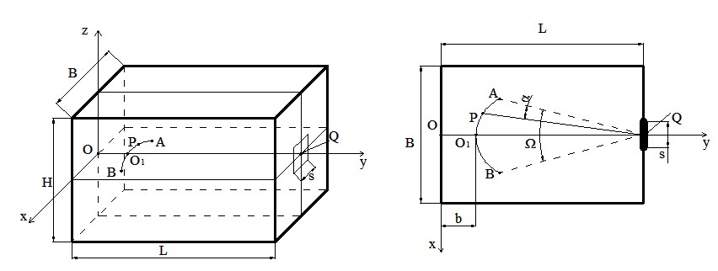
图6 问题2的诸参数示意图
现在回到问题本身。设暗室的宽=18，高=14，长=15，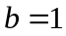，线阵列的圆弧半径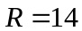，单位均为米。所有墙面铺设同一规格的吸波体（上述数据均从吸波体的顶端平面算起）。图6所示暗室右端中心的的小方块面积处是安置导引头的部位，称为“静区”。静区小方块的中心点与目标模拟阵列圆弧的圆心重合。静区接收到的电磁能量直接对导弹的导引仿真有重要影响，根据导引仿真要求，静区从诸墙面得到的反射信号的功率之和与从信号源直接得到的微波功率之比，始终满足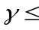0.03。 设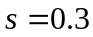m。
目标模拟器对导引头的视在目标运动从左端开始，以匀角速运动到右端，前后共4秒，视在天线中心轴线对准静区中心，中心轴线处的发射功率强度随时间线性增大，结束时比初始时增大了一倍。并假设：
（1）视在天线发射功率强度分布满足余弦辐射体（见附录2）；
（2）只考虑所有墙面对辐射的反射，不计入墙面的散射；
（3）不计入模拟器的天线及其安装支架，以及导引头本身对辐射的影响；
若暗室铺设平板形吸波材料，其垂直反射率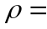0.50。试建立合适的数学模型，在上述假设下，根据提供的数据，通过对模型的分析与数值计算，判断这样的微波暗室能否能满足仿真技术要求？ 在此弹目相对运动过程中，何时的值最小？
进一步，若暗室改为铺设尖劈形吸波材料，由于沿尖劈形吸波体各平面处的吸波效果不是常数，所以常用统计的方法求出其平均值，称此平均值为平均反射率。现设此平均反射率已经求出，为0.05（相当于尖劈形吸波体被换成另一种吸波性能更好材料的平板形吸波体的垂直反射率），请你再次用模型进行计算，根据结果判断，这样的暗室是否能满足仿真技术要求？何时的值最小？
【附录1】 立体角的基本概念
辐射能在立体锥角范围内传播，需要一个描述立体锥角“大小”的数学量——立体角。
平面角的大小是用过一个顶点的两条射线所夹的范围来衡量，以弧度或度为单位，弧长等于半径的圆弧所对的平面角的大小定义为一弧度（rad）。圆的平面角为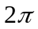rad。
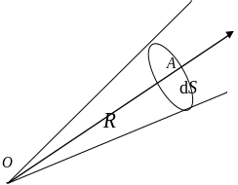
三维空间里立体角定义：以立体锥角的顶点为球心，作一半径为的球面，用此锥角在球面上所截微元面积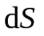，除以半径的平方，来表示此立体角元的大小：
附图1 立体角定义 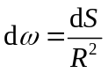。 （f1.1）
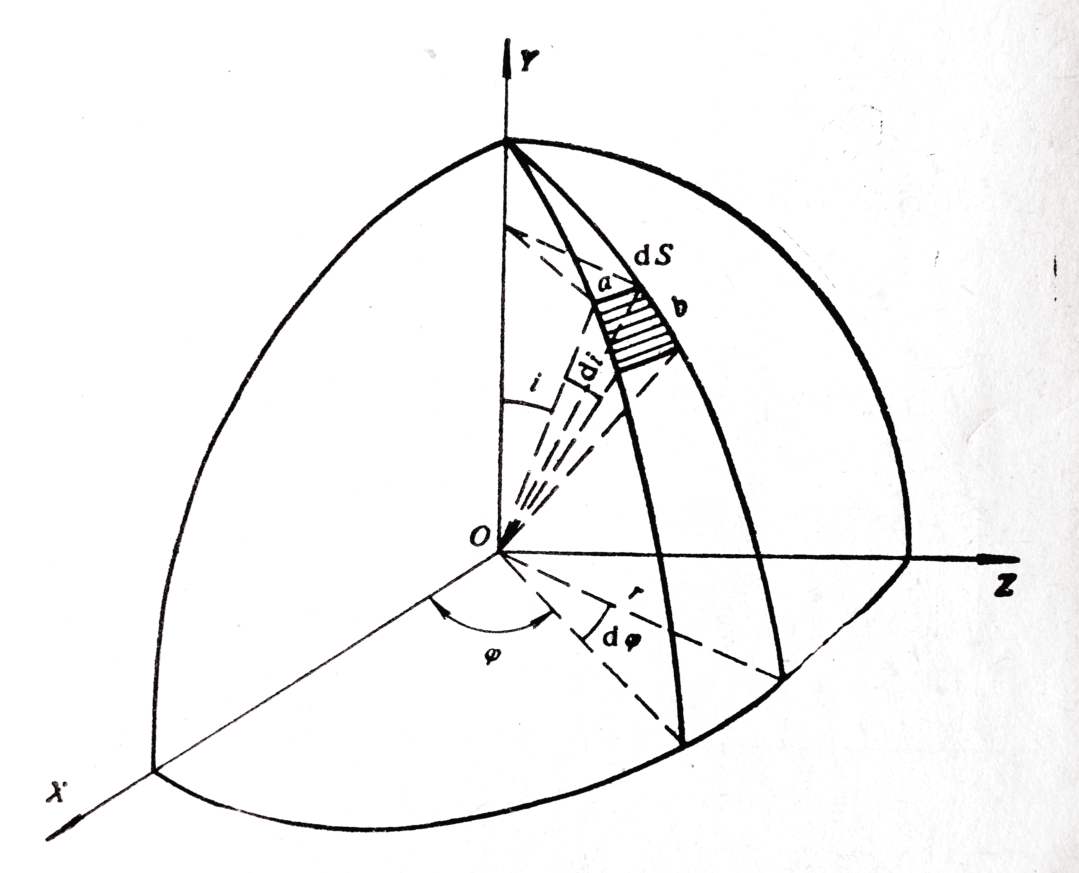
若微元面积的法向量与辐射方向单位向量成角，则
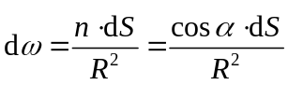， (f1.2)
立体角的单位为立体弧度或球面度（），当截出的球面积等于半径平方时，该立体角的大小为1球面度。
在球坐标系中立体角的计算如下。设辐射源位于球坐标的原点，在球坐标系里辐射方向由方位角和高低角给出。球面上的一微元面积 对原点构成的立体角为
附图2 球坐标系中的立体角元 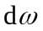，由于 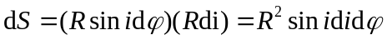，
故立体角微元为 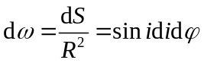。 （f1.3）
原点周围的全部空间的立体角大小为：
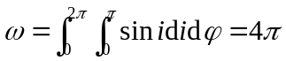。 (f1.4)

【附录2】 关于辐射的几个描述参量
1. 辐射通量 本身发射辐射能的物体，称为一次辐射源。受到别的辐射源照射后透射或反射辐射能的物体称为二次辐射源。这两种辐射源统称为辐射体。辐射体向周围空间发出辐射能，用辐射功率来描述这些辐射能。以辐射形式发射、传播或接收的辐射功率，定义为辐射通量，记之为，单位是瓦特（W）。点源辐射在立体角内传播，故这里的辐射通量指在某一个立体角范围内传播的能量。
2. 辐射强度 大多数辐射源在不同方向上的辐射通量是不相同的，有的方向强，有的弱。以光辐射为例，若对普通照明灯泡罩上灯罩，光照功率在各个方向是不同的，灯头向上方向很小，而沿灯泡轴线向下为最强，与轴线成一角度方向则随角度增大而减小。容易知道，一定大小的辐射通量，通过给定立体角内辐射时的强度，肯定比在另一个更小的立体角内通过时的强度要小。这就需要引入辐射强度的概念。
辐射强度指在某个指定方向上辐射通量的大小。由于单一方向（一根线内）无法谈论传输的能量，故辐射强度定义为指定方向上的一个微小立体角内所包含的辐射通量，除以这个立体角的大小，所得的商即为辐射源在此方向上的辐射强度。它只刻画指定方向上一个很小空间范围内辐射的强弱。数学上，若在某给定方向上的一个微小立体角内的辐射通量为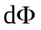，则该方向上的辐射强度为
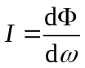。 （f2.1）
因此，辐射强度表示为辐射通量关于球面角的导数。辐射强度的单位为瓦特每球面度，（瓦/sr），定量地表示为单位立体角内的辐射通量，它是辐射的基本单位，其他概念的单位均由这个基本单位导出（如辐射通量，以及下面将要引入的辐射照度，辐射出射度等）。
在球坐标系中，一个方向可由方位角和高低角两个角确定（见附图1），若已知点辐射源或微元在给定方向上的辐射强度为方位角和高低角的某个函数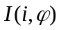，那么可计算
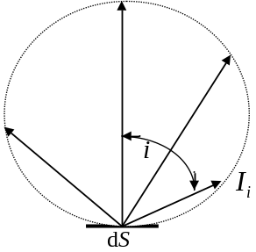
出此辐射源发出的总辐射通量：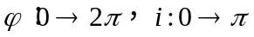；立体角，则
。
当辐射强度轴对称时，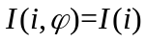，只是角的函数，
附图3 余弦辐射体示意 计算可以容易些 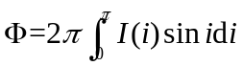。
有时，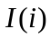与空间方向的关系按下列较简单的规律变化：
， 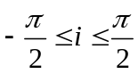。 （f2.2）
其中为辐射微元，为法线方向的辐射强度，为与法线成角方向的辐射强度。若用矢径表示辐射强度，则各方向辐射强度矢径的终点轨迹在一球面上。符合这一规律的辐射体称为余弦辐射体。本题的问题2就采用这样的辐射简化模型。
3.辐射照度 当一定量的辐射通量到达一个接受面时，称此面被辐射“照明”了，辐射照明程度的大小，用辐射照度（简称照度）这个量来描述。一定辐射通量的辐射照射到两个大小不同面积的表面，两者的单位面积上接收的辐射通量显然不同。设被照平面垂直于辐射方向，则
照度（）定义为落到某微元上的辐射通量与此元面积之比，刻画单位面积上所接收到的辐射通量的密度。数学上有
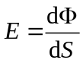。 （f2.3）
照度的单位为瓦特每平方米。若较大面积的表面被均匀照射，则平均辐射照度为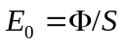。
用点辐射源与假想球面的方法，容易推出照度的“距离平方反比定律”。记点源的均匀辐射强度为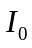，它在空间发出的总通量为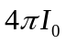；半径为的球面面积为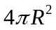，故辐射源在距离处产生的照度为
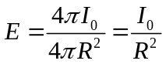。 （f2.4）
若被照平面与辐射方向不垂直（斜交），则辐射照度计算公式要作调整。如附图4所示，点
辐射源的发光强度为，被照微元面积为，距离源为，对点所张的微立体角为，其法线方向与的轴线的夹角为。
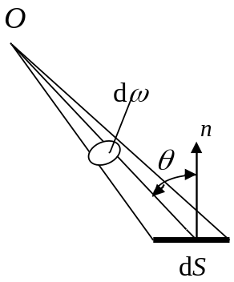
由立体角的定义，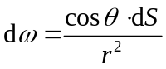；通过的辐射通量为
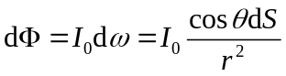；
故面积上的辐射照度为
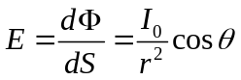。 （f2.5）
附图4 斜交时的照度定律 （f2.5）称为辐射照度的距离平方反比余弦定律。
4. 辐射出射度 从一辐射表面（比如反射面）的单位面积上辐射出的辐射通量，表征其辐射能力的大小，称为辐射出射度，记为。辐射出射度与辐射照度是一对相同意义的物理量，只是前者是发出，后者是接收，两者的单位相同。对于非均匀辐射面，有
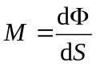。 （f2.6）
若本身不主动辐射，受外来辐照后所得照度为。入射能量中一部分被吸收，另一部分被反射，设表面反射率为，那么显然有 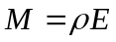。

主要参考文献
- 刘顺华等，电磁波屏蔽及吸波材料，化学工业出版社，2007.8
- Bhag Singh Gurn, Huseyin R. Hiziroglu, Electromagnetic Field Theory Foundamentals,
周克定，张肃文等译，机械工业出版社，2000
3. 张以漠，应用光学，机械工业出版社，1988

